Муниципальное бюджетное дошкольное образовательное учреждение
«Детский сад № 447 г. Челябинска»

Дидактическое пособие куб-трансформер «Родной край»

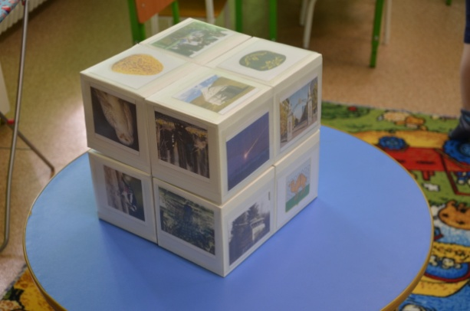
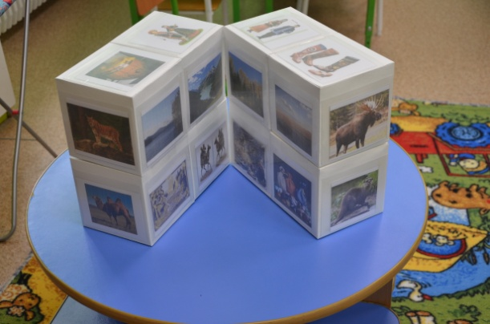 | 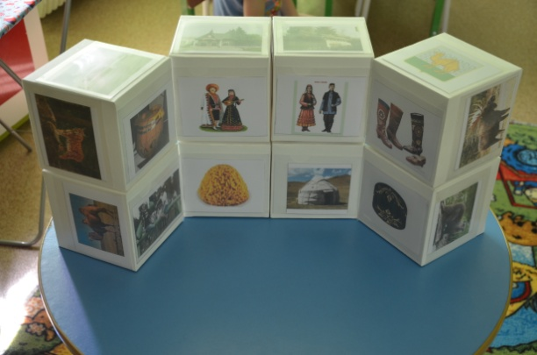

Дидактическое пособие куб-трансформер «Родной край» предназначено для работы с детьми старшего дошкольного возраста, в качестве эффективного средства в усвоении программного материала регионального компонента программы дошкольниками.

Дидактическое пособие представляет собой 8 кубиков одинакового размера, изготовленных из картона и скреплённых между собой шарнирно скотчем. На каждой грани куба расположены прозрачные карманы, предназначенные для сменного материала, всего 40 карманов. Для размещения дидактического материала на кубе можно получить несколько плоскостей по 4, 6 или 8 карманов. Чем меньше кубы по размеру, тем мобильнее пособие.

Характеристика:
- может быть использовано как в совместной деятельности взрослого и детей, так и в индивидуальной работе вне занятия, а также может использоваться воспитанниками в самостоятельной деятельности.
- способствует развитию у ребенка любознательности и познавательной мотивации; развитию умение сопоставлять, обобщать, анализировать; пополнению образовательного багажа ребенка новым познавательным содержанием (понятиями и представлениями); активизации речи детей.
- может использоваться как на этапе изучения нового материала, так и на этапе его закрепления.

Особенность куба-трансформера в том, что все основные сведения о родном крае разместились на одном дидактическом пособии. Педагог имеет под рукой грамотно подобранный наглядный материал по изучаемым темам программы, а работу с воспитанниками может организовать в игровой форме. Куб-трансформер интересен тем, что в процессе его трансформации картинки могут расположиться в разном порядке и, используя один и тот же наглядный материал, беседы с воспитанниками могут строиться по-разному, а при необходимости наглядный материал можно легко заменить. Процесс игры с кубом, его трансформация завораживает детей, повышая тем самым интерес к образовательному материалу.

В развивающей предметно-пространственной среде группы занимает место в «уголке краеведения».

Раскладывая куб-трансформер, можно получить четыре плоскости по восемь карманов и две плоскости по четыре кармана. Мы предлагаем каждые из этих плоскостей посвятить определенной теме и разместить соответствующие картинки.

Тема: «Быт и традиции русского народа».
Цель: уточнение и обобщение представлений детей о быте, основных традициях и культуре русского народа.
Наглядный материал: «Мужской и женский национальный русский костюм», «Лапти и валенки», «Изба русская», «Женщины косят траву», «Большой семьи за чаепитием из самовара», «Блины», «Матрешка», «Крестьянин пашет землю».
Примерный ход беседы:
Обращаем внимание детей на сторону куба, на которой размещены картинки «Лапти и валенки», «Изба русская», «Блины», «Матрешка»
- О каком народе хочется рассказать, глядя на эти картинки? Почему?
Разворачиваем куб, добавляя две картинки: «Мужской и женский национальный русский костюм», «Большой семьи за чаепитием из самовара».
- Можно ли эти картинки отнести к описанию русского народа? Почему?
Разворачиваем куб, добавляя две картинки: «Женщины-крестьянки косят траву», «Мужчины-крестьяне пашут землю».
- Что еще можно рассказать о русском народе, опираясь на картинки?
- Что ты еще знаешь о русском народе?

Тема: «Птицы нашего края»
Цель: уточнение представлений детей о птицах родного края.
Наглядный материал: «Глухарь», «Белая сова», «Дятел», «Павлин»
- Найди лишнюю картинку. Объясни почему.
- Каких птиц родного края ты еще знаешь?

Тема: «Быт и традиции татарского и башкирского народа».
Цель: уточнение и обобщение представлений детей о быте, основных традициях и культуре татарского и башкирского народа.
Наглядный материал: «Бочонок с медом», «Мужской и женский национальный башкирский костюм», «Мужской и женский национальный татарский костюм», «Татарская узорная обувь из кожи», «Традиционная забава на празднике Сабантуй - бой мешками на бревне», «Чак-чак», «Юрта», «Тюбетейка».
Примерный ход беседы:
Трансформируем куб в длинный прямоугольник, на котором размещены четыре картинки: «Традиционная забава на празднике Сабантуй - бой мешками на бревне», «Чак-чак», «Юрта», «Тюбетейка».
- О каком народе хочется рассказать, глядя на эти картинки? Почему?
Разворачиваем куб, добавляя четыре картинки: «Бочонок с медом», «Мужской и женский национальный башкирский костюм», «Мужской и женский национальный татарский костюм», «Татарская узорная обувь из кожи».
- Какие из добавленных картинок повествуют о татарском народе, а какие о башкирском? Почему?
- Что ты еще знаешь о башкирском народе?
- Что ты еще знаешь о татарском народе?
- Чем похожи русские, татары и башкиры?

Тема: «Животный мир родного края»
Цель: уточнение представлений детей о диких животных родного края.
Наглядный материал: «Рысь», «Выдра, «Лось», «Верблюд»
Игра «Четвертый лишний»
- Найди лишнюю картинку. Объясни почему.
- Почему изображение верблюда есть на гербе Челябинска?
- Каких диких животных родного края ты еще знаешь?

Тема: «Город, в котором я живу».
Цель: уточнение и обобщение представлений детей о городе Челябинск, Калининском районе.
Наглядный материал: «Челябинский кукольный театр», «Челябинский цирк», «герб Челябинска», «Танк-памятник», «Ледовая арена трактор», «Детский сад № 447», «Челябинский метеорит», «Скульптуры Кировки».
Примерный ход беседы:
Предлагаем детям поиграть с кубом, трансформировать его разными способами.
- Собери так, чтобы картинки на одной стороне куба могли рассказать о Челябинске.
- О чем говорят картинки?
- Что ты еще можешь рассказать о Челябинске?
(Возможны пять вариантов раскладки куба-трансформера по данной теме).
Обращаем внимание на один вариант раскладки куба, когда складываются вместе следующие картинки «Челябинский кукольный театр», «Челябинский цирк», «Ледовая арена трактор», «Детский сад № 447».
- Почему эти картинки расположились на одной стороне куба?
- Что ты еще знаешь о Калининском районе Челябинска?

Тема: «Богатства» Южного Урала»
Цель: уточнение и обобщение представления детей о природных особенностях, достопримечательностях родного края; повышение интереса к труду уральских мастеров.
Наглядный материал: «Уральские горы», «Озеро Тургояк», «Уральский смешанный лес», «Степь», «Уральские самоцветы», «Каслинское литье», «Златоустовская гравюра», «Серебряное копытце».
Примерный ход беседы:
Предлагаем для рассматривания детям самый статичный разворот куба-трансформера из восьми картинок.
- Почему картинки размещены вместе?
- Почему говорят - «Богатства» Южного Урала»?
- Что ты можешь рассказать по каждой картинке.

Возможность (варианты) использования данного пособия в работе по решению задач образовательных областей (сделать краткое описание того, как можно использовать пособие). |  |  |  |  | Усложнение
Социально-коммуникативное развитие | Речевое развитие | Познавательное развитие | Художественно-эстетическое развитие | Физическое развитие | Усложнение
Игра: Сюжетно-ролевая игра «Поход в музей русской избы», «Музей народной игрушки»;  Дидактическая игра «Где это можно увидеть», «Найди лишнее»;  Беседы «Русская семья»; «Мой город», «Традиции народов Южного Урала», | Составление рассказа-описания, составление загадок по картинкам,  Речевые игры  «Назови и опиши» и др. | Можно использовать при изучении таких тем как «Быт и традиции русского народа», «Быт и традиции татарского и башкирского народа», «Город, в котором я живу», «Богатства» Южного Урала», «Животный мир родного края», «Птицы нашего края» | Беседы о творчестве южноуральских умельцах, ремеслах Южного Урала,  Дидактическая игра: «Узнай узор», «Какое ремесло», «Какой вид росписи» | Беседы о спортсменах Южного Урала, видах спорта популярных у южноуральцев, о спортивных сооружениях города и области | При трансформации куба можно усложнять материал , меняя иллюстративный материал, добавлять новые картинки.  Воспитанники могут самостоятельно придумывать задания друг другу.

